附件1
EFPF2026参会回执表
单位名称
单位地址 |  |  |  |  |  |  |  | 组团编号
单位性质 |  | □原药企业 □制剂企业 □助剂企业 □设备企业 □包装企业  □试验检测单位 □仪器企业 □科研院所 □其他机构
参 会 人 员 信 息
姓名 | 性别 |  | 职务 | 手机号码 |  | 电子邮件 | 单/标间 |  | 房间数 |  | 入住时间 |  | 离店  时间
联系人 |  |  |  | 手机号码 |  |  | 邮箱
会议酒店： 杭州宝盛水博园大酒店
单/标间价格：420元/天/间（含早），合住请写0.5间。
增 值 税 发 票 信 息
开票单位名称（必填） |  |  |  |  |  |  |  |  |  | 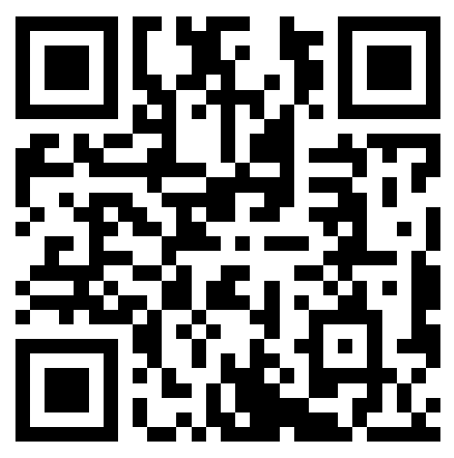  回执表电子版
统一社会信用代码（必填）
地址、电话
开户行、账号
温馨提示：
1.请详实填写回执表和发票信息，以便我们做好各项会务服务工作；回执发送方式：邮箱：ccpia_zjh@126.com。
2.参会确认信息将以短信或者邮件的方式发送给您，请注意查收。
3.酒店房间数量有限，先到先到。满房后入住单间的代表将被安排标间单住，敬请谅解。
4.组团编号：以发起单位简称为组团号，参与组团企业填写编号。样例：中国农药工业协会发起组团，组团号为中农协，参团单位为中农协-1、中农协-2。5人成团，单团团员不超过7人。

